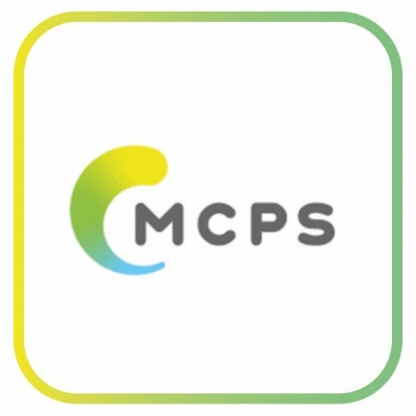**Mazowieckie Centrum Polityki Społecznej**

Mazowieckie Centrum Polityki Społecznej,

w skrócie MCPS tworzy różne programy

dla mieszkańców województwa mazowieckiego.

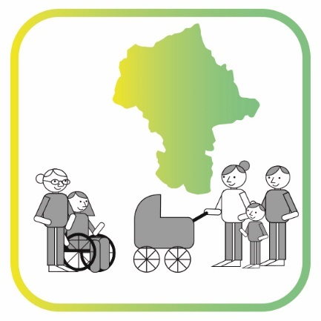Dzięki programom MCPS mieszkańcy

województwa mogą dostać potrzebną pomoc.

Pomocy mogąpotrzebowaćrodziny z dziećmi,

osoby starsze, osoby z niepełnosprawnościami.

Dzięki programom mają takie same szanse.

Na przykład mogą tak jak inni znaleźć pracę.

Kobieta w garniturze i w białej koszuli stoi przy flipcharcie i szkoli grupę osób na temat ekonomii społecznej. Wśród nich jest mężczyzna na wózku. MCPS zajmuje się ekonomią społeczną.

**Ekonomia społeczna** to wsparcie dla osób

wykluczonych społecznie.

Programy ekonomii społecznej pomagają założyć

przedsiębiorstwa społeczne i prowadzić działalność.

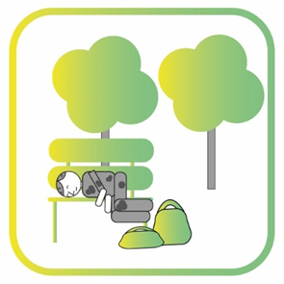**Osoby wykluczone społecznie** na przykład:

* długo nie mogą znaleźć pracy
* mają niepełnosprawność
* są bezdomne
* są uzależnione.

Te osoby potrzebują wsparcia, żeby znaleźć

pracę i poradzić sobie z różnymi problemami.

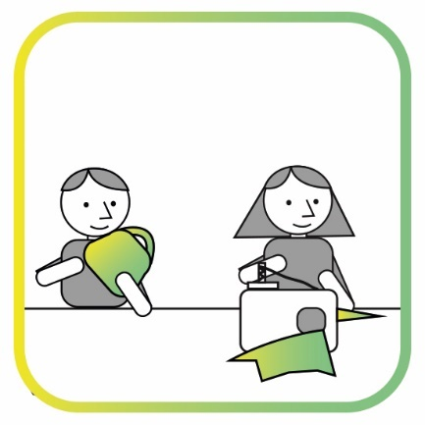

MCPS daje pieniądze na działanie Zakładów

Aktywności Zawodowej (w skrócie ZAZ).

W ZAZ pracują osoby z niepełnosprawnościami.

Przygotowują się do samodzielnego życia

i zdobywają doświadczenie jako pracownicy.

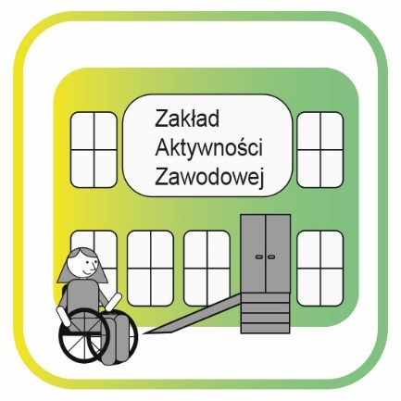W ZAZ wszystkie pomieszczenia i stanowiska pracy są dostosowane do potrzeb osób

z niepełnosprawnościami.

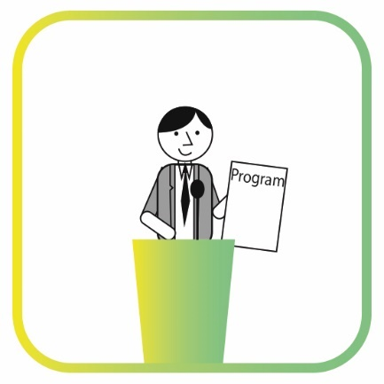MCPS dba o osoby z niepełnosprawnościami.

Przygotowuje programy jak je wspierać.

Programy pomagają osobom korzystać ze

swoich praw. Na przykład znaleźć pracę.

Dzięki temu osoby z niepełnosprawnościami

mogą być bardziej niezależne.

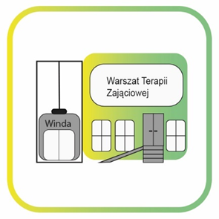MCPS daje pieniądze na dostosowanie budynków

do potrzeb osób z niepełnosprawnościami.

Są to budynki, do których przychodzą osoby

z niepełnosprawnościami.

Na przykład daje pieniądze na budowę windy

w warsztatach terapii zajęciowej.

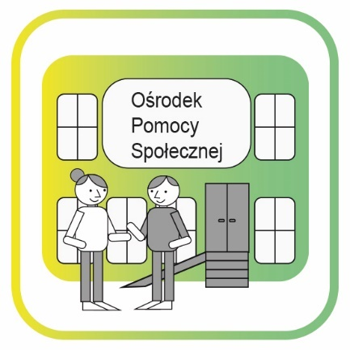

MCPS współpracuje z organizacjami

i instytucjami, które wspierają osoby

z niepełnosprawnościami.

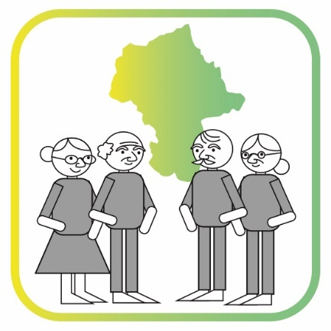MCPS dba o osoby starsze.

Na osoby starsze mówi się **seniorzy**.

MCPS sprawdza ilu seniorów mieszka

w województwie mazowieckim.

Jakiego wsparcia potrzebują.

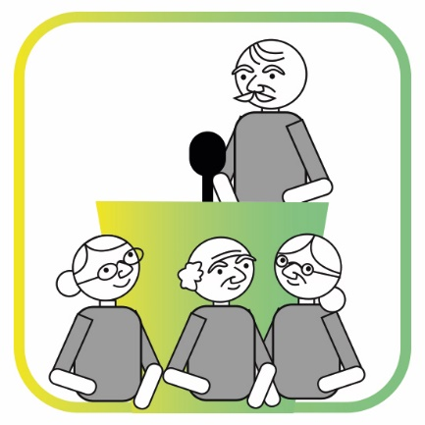MCPS organizuje różne wydarzenia dla

seniorów. Na przykład **Sejmik Senioralny**

**Województwa Mazowieckiego**.

Na takich wydarzeniach seniorzy spotykają się

i rozmawiają o ważnych dla nich sprawach.

MCPS organizuje konkursy dla stowarzyszeń

i fundacji wspierających seniorów.

Stowarzyszenia i fundacje mogą dostać pieniądze na różne działania dla seniorów.

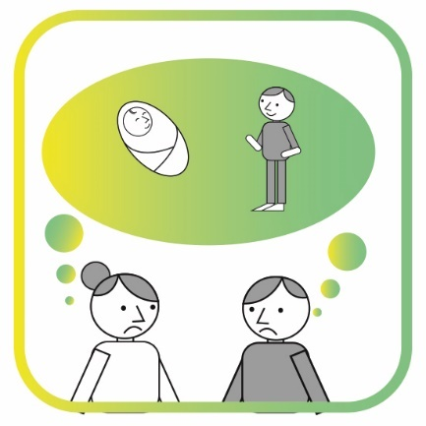MCPS wspiera **rodziny adopcyjne i zastępcze**.

Rodzice adopcyjni często nie mogą mieć

swoich dzieci.

Chcą być rodziną dla obcych dzieci.

Adoptują dzieci które nie mają rodziców.

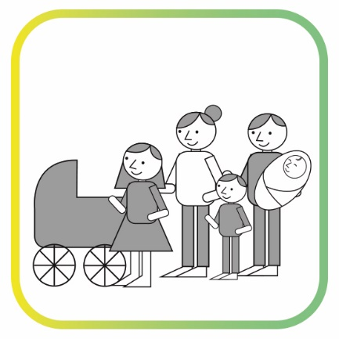Rodziny zastępcze:

* opiekują się dziećmi przez jakiś czas,

na przykład przez kilka lat.

* wychowują dzieci, których prawdziwi

rodzice nie mogą się nimi zająć.

Rodziny zastępcze dostają pieniądze

od państwa na wychowanie dzieci.

Na ekranie laptopa wyświetla się napis https://adopcjawarszawa.pl
MCPS prowadzi Wojewódzki Ośrodek Adopcyjny.

Pracownicy Ośrodka informują osoby

co muszą zrobić żeby adoptować dziecko.

Więcej informacji na ten temat przeczytasz

na stronie <https://adopcjawarszawa.pl>.

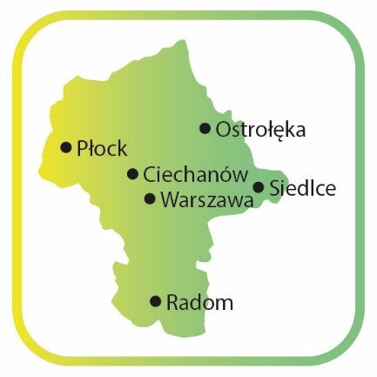Odziały Wojewódzkiego Ośrodka Adopcyjnego

są w:

* Ciechanowie
* Ostrołęce
* Płocku
* Radomiu
* Siedlcach.

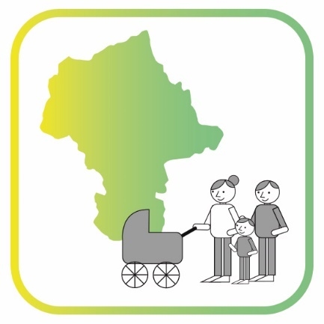MCPS wspiera rodziny z województwa

mazowieckiego. Pomaga im rozwiązywać

różne problemy. Rodziny mogą skorzystać

na przykład z pomocy psychologa.

MCPS wspiera rodziny w których jest przemoc.

Na przykład kiedy ktoś kogoś bije lub krzyczy.

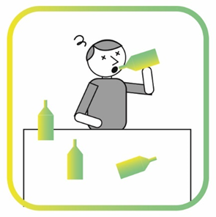MCPS zajmuje się sprawami związanymi

z uzależnieniami.

**Uzależnienie** to choroba.

Uzależnienie jest groźne dla życia i zdrowia.

Osoba uzależniona czuje że musi na przykład

coś zrobić, zjeść, wypić.

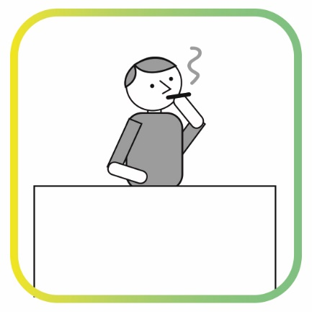Można się uzależnić na przykład od:

* alkoholu
* papierosów
* leków
* narkotyków
* gier komputerowych.

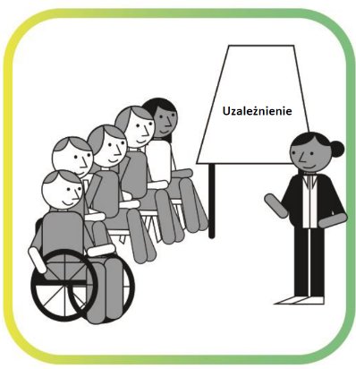MCPS organizuje szkolenia i konferencje.

Uczy pracowników różnych instytucji

jak pomagać osobom uzależnionym.

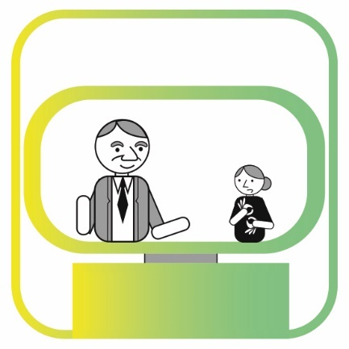

MCPS informuje mieszkańców województwa

mazowieckiego jakie są skutki uzależnienia.

Informuje co się dzieje z uzależnionym

człowiekiem.

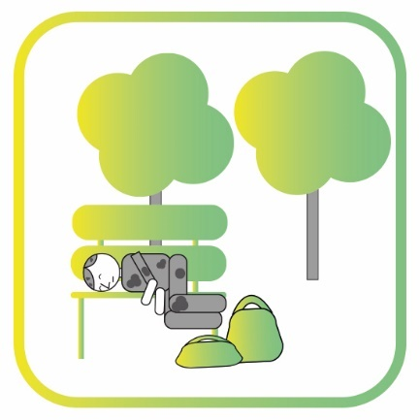MCPS przygotowuje programy pomocy

osobom bezdomnym.

Osoby bezdomne nie mają domu ani pieniędzy.

Często nocują na ulicy lub w schroniskach.

MCPS organizuje konkursy dla stowarzyszeń

i fundacji wspierających osoby bezdomne.

Stowarzyszenia i fundacje mogą dostać pieniądze na różne działania. Na przykład

na pomoc w znalezieniu pracy i mieszkania

przez osoby bezdomne.

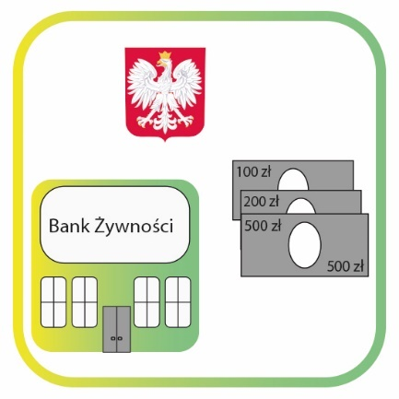MCPS daje pieniądze organizacjom

i instytucjom żeby prowadziły banki żywności.

Banki żywności zdobywają jedzenie i rozdają

je osobom biednym.

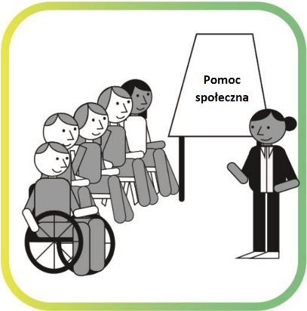

MCPS organizuje szkolenia dla pracowników

instytucji pomocy społecznej w województwie

mazowieckim. Na przykład dla pracowników

ośrodków pomocy społecznej.

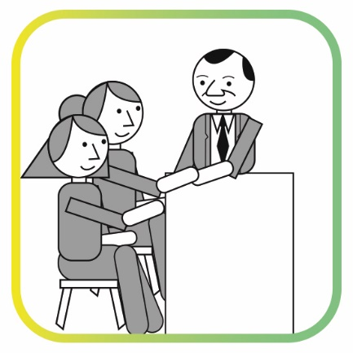Pracownicy MCPS:

* słuchają czego potrzebują mieszkańcy

województwa mazowieckiego

* planują ciekawe wydarzenia dla mieszkańców
* zachęcają do działania.

**Pamiętaj, jesteś dla nas najważniejszy!**

**Wartości MCPS**

**Wartość** to jakaś ważna sprawa

dla człowieka lub dla firmy.

Wartość to jest to, na czym Ci bardzo zależy.

Wartością może być na przykład szacunek,

odpowiedzialność, współpraca.

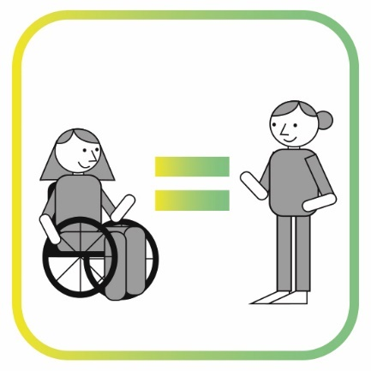Wartości MCPS to:

* **Szacunek**

Pracownicy MCPS mają szacunek

do każdego człowieka.

To znaczy że wszystkich tak samo traktują.

Na przykład osobę z niepełnosprawnością

i osobę bez niepełnosprawności.

* 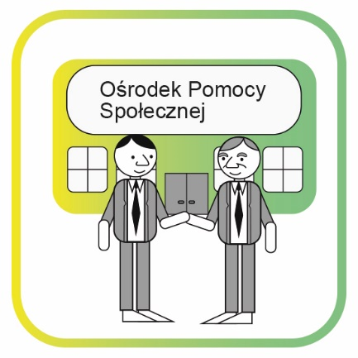**Odpowiedzialność**

Odpowiedzialność oznacza, że pracownicy

MCPS wiedzą że ich praca jest ważna.

Pamiętają o skutkach swoich decyzji.

Potrafią je przewidzieć.

* **Otwartość**

Pracownicy MCPS uważnie słuchają

co mówią inne osoby. Słuchają ich pomysłów.

Chcą robić rzeczy, które pomogą

mieszkańcom województwa mazowieckiego.

* 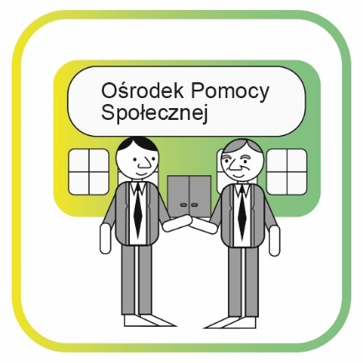**Współpraca**

MCPS współpracuje z różnymi osobami

i instytucjami. Dzięki temu pracownicy wiedzą czego potrzebują mieszkańcy województwa. Mogą lepiej im pomóc.

* 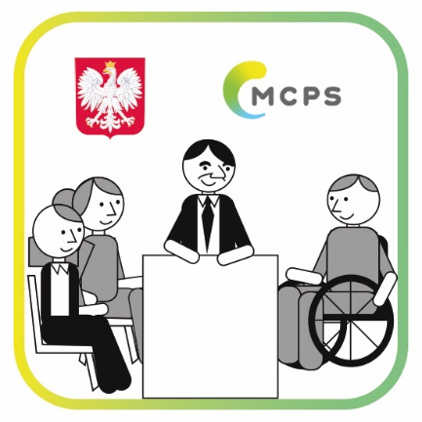**Zaangażowanie**

Pracownicy MCPS są zaangażowani

w swoją pracę.

Chętnie wykonują swoje obowiązki.

Poświęcają pracy wiele czasu i sił.

Wierzą że ich praca pomaga wielu ludziom.



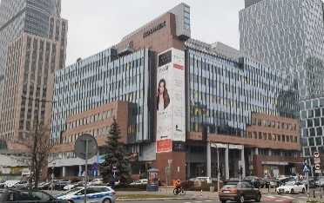Mazowieckie Centrum Polityki Społecznej

znajduje się przy ulicy Grzybowskiej 80/82

w Warszawie.

MCPS jest czynne od poniedziałku do piątku

od godziny 8.00 do 16.00.

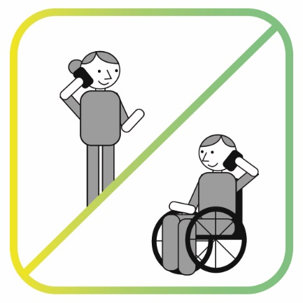Do pracowników MCPS możesz:

* zadzwonić pod numer **22 376 85 00**
* napisać mejla na adres [**mcps@mcps.com.pl**](mailto:mcps@mcps.com.pl)**.**